Задания для 12 группы
№ задания | Раздел | Литература для изучения | Практическое задание | Теоретическое задание | Срок выполнения теоретического задания
26.02.2021
68-69 | Лыжная подготовка | Дополнительная литература:  http://obg-19.narod.ru/literatura/Lyzhnyy_sport_2005.pdf | Выполнить дома предложенный комплекс упражнений для самостоятельных занятий (см. приложение)  Обучающиеся подготовительной медицинской группы выполняют комплекс в меру своих возможностей и самочувствия | Подготовить сообщение на тему:  «Развитие силы мышц рук в лыжной подготовке».* | Готовое теоретического задание необходимо оправить на адрес электронной почты shkolnikov_d@list.ru  срок ДО 05.03.2021 г.  Видео выполнения комплекса отправить WhatsApp 89043078251

*- необходимую информации искать по ссылке https://sportotip.ru/vidy-sporta/lyzhi/uprazhneniya-dlya-lyzhnikov/

Приложение
Комплекс упражнений ОФП для самостоятельных занятий
(основная, подготовительная группа)
Инвентарь: секундомер, гимнастический коврик (плед, покрывало и т.п.), стул
Спортивная удобная форма для занятия.
Можно включить ритмичную музыку для настроения.
ВАЖНО! НЕ ЗАБЫВАЕМ О ТЕХНИКЕ БЕЗОПАСНОСТИ И САМОКОНТРОЛЕ! ОТДЫХ МЕЖДУ ВЫПОЛНЕНИЕМ УПРАЖНЕНИЙ (СЕРИЙ) ОБЯЗАТЕЛЕН! ДОЗИРОВКУ МОЖНО ПОДБИРАТЬ ИНДИВИДУАЛЬНО ПО САМОЧУВСТВИЮ!
№ упражнения | Название упражнения | Техника | Время/ кол-во | Время отдыха
Упражнение № 1 | Перекаты с пятки на носок в среднем темпе, руки на поясе | 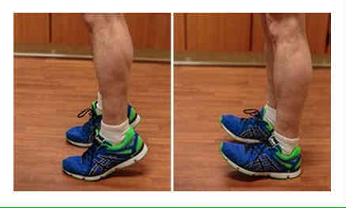 | 30-40 раз | -
Упражнение № 2 | Бег на месте в среднем темпе | 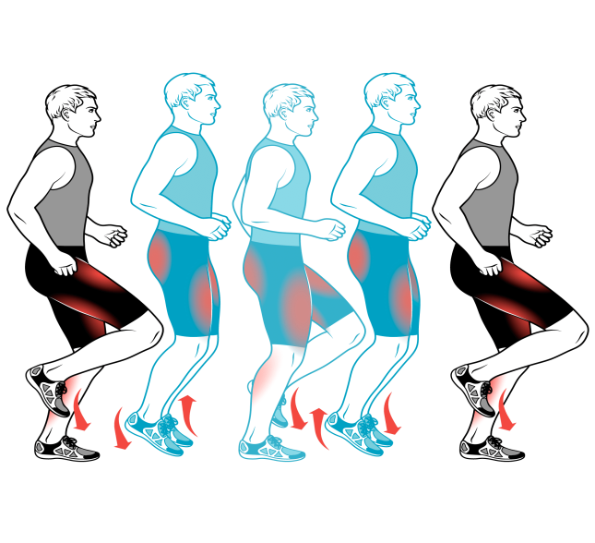 | 1 мин. | 20 сек.
Упражнение № 3 | Бег на месте с высоким поднятием бедра (темп высокий) | 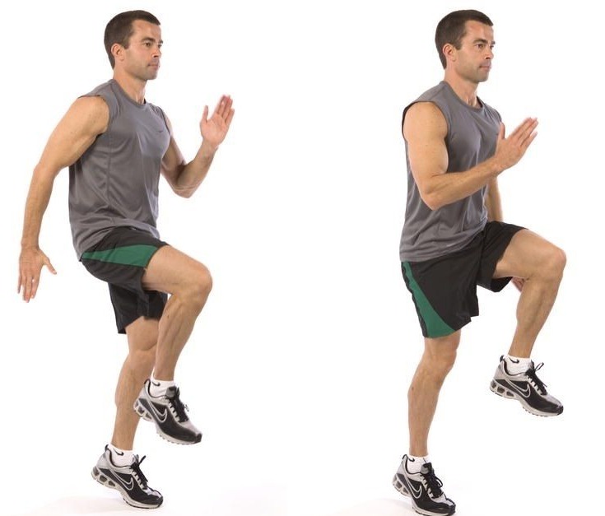 | 30 сек. | 30 сек.
Упражнение № 4 | Бег на месте с захлёстом голени (темп высокий) | 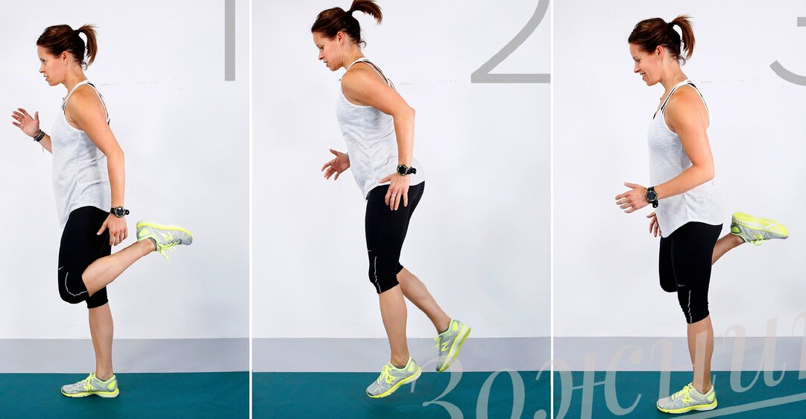 | 30 сек. | 30 сек.
Упражнение № 5 | Прыжки ноги вместе – ноги врозь с хлопком над головой | 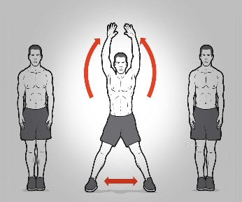 | 30 сек. | 30 сек.
Упражнение № 6 | Разминочные упражнения по выбору на все суставы и на все группы мышц | 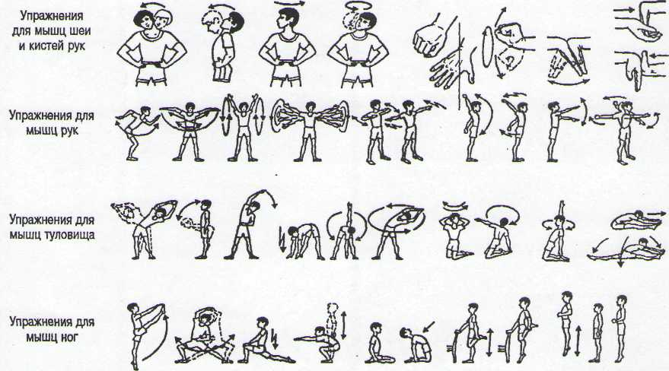 | 4 мин | -
Упражнение № 7 | Отжимания с узкой или средней постановкой рук (девочки от колен, юноши от пола) – 2-3 серии (сета) по 4-8 раз; | 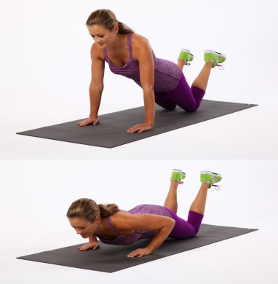 | 6 раз  2-3 серии повторений | 10 сек. между сериями  30 сек. по завершению
Упражнение № 8 | Отжимания с широкой постановкой рук (девочки с колен) – | 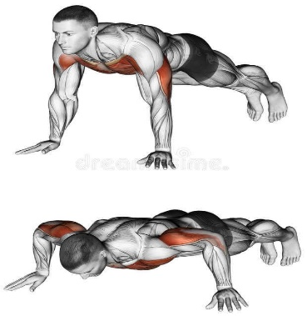 | 8-10 раз  2-3 серии повторений | 10 сек. между сериями  30 сек. по завершению
Упражнение № 9 | Обратные отжимания | 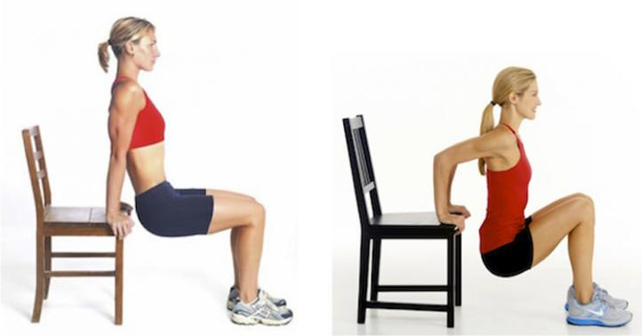 | 8-10 раз  2-3 серии повторений | 10 сек. между сериями  30 сек. по завершению
Упражнение № 10 | Скручивания на пресс | 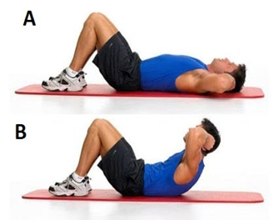 | 15-20 раз  2 серии повторений | 10 сек. между сериями  30 сек. по завершению
Упражнение № 11 | Подъём таза из положения сед, упор сзади, согнув ноги | 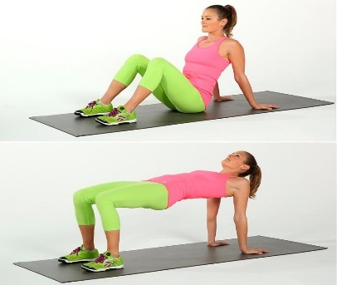 | 10-20 раз  2 серии повторений | 10 сек. между сериями  30 сек. по завершению
Упражнение № 12 | Гиперэкстензия на полу («супермен») | 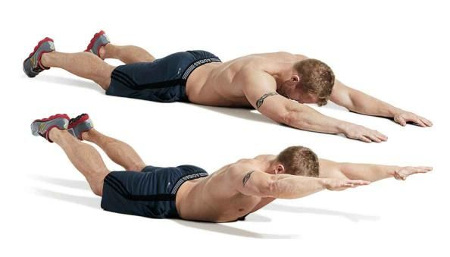 | 10-15 раз 2 серии повторений | 10 сек. между сериями  30 сек. по завершению
Упражнение № 13 | Приседания (ноги на ширине плеч, спина прямая, пятки не отрываем от пола) | 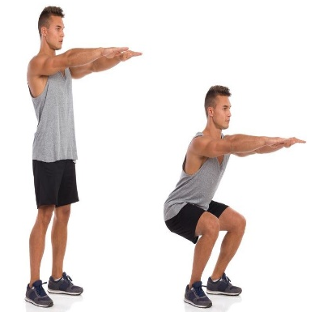 | 15-20 раз 2 серии повторений | 10 сек. между сериями  30 сек. по завершению
Упражнение № 14 | Приседания в выпаде | 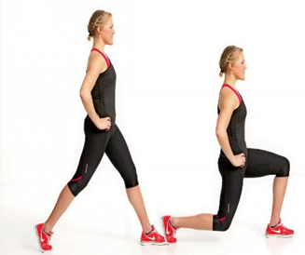 | 6-8 раз 2 серии повторений | 10 сек. между сериями  30 сек. по завершению
Упражнение № 15 | Перекаты | 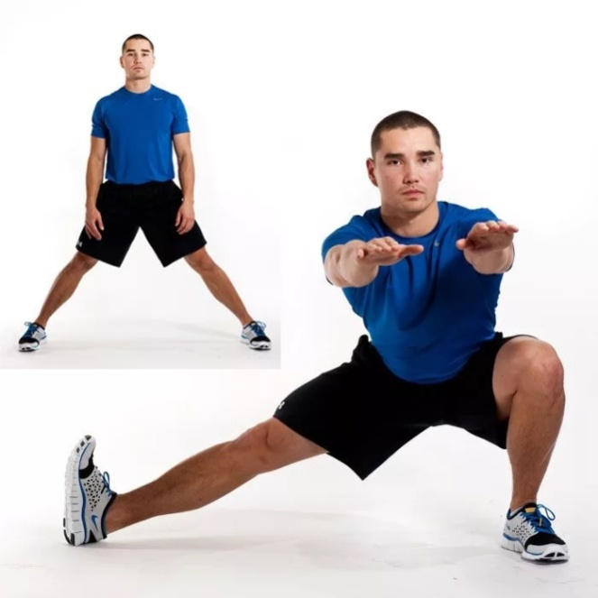 | 5 раз на каждую ногу | 30 сек.
Упражнение № 15 | Высокая планка | 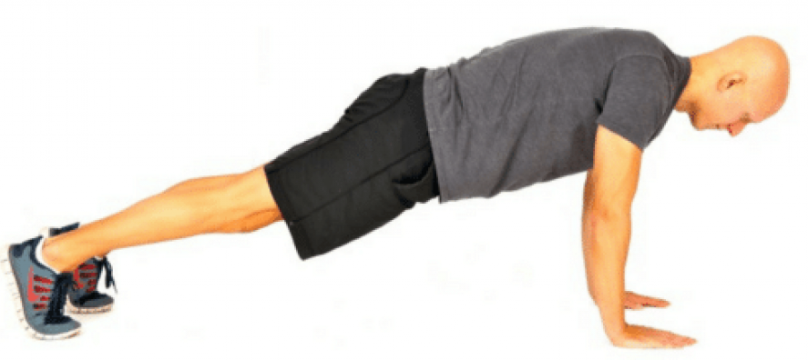 | 20-30 сек. | 30 сек.
Упражнение № 16 | Низкая планка с вытянутой вверх прямой ногой |  | 5-10 сек. на каждую ногу | 5 сек. между сменой ног  30 сек. по завершению
Упражнение № 17 | Низкая планка с вытянутой рукой вперёд | 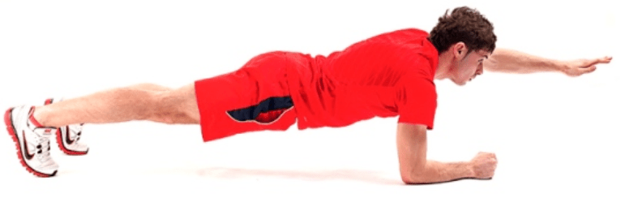 | 5-10 сек на каждую руку | 5 сек. между сменой рук  30 сек. по завершению
Упражнение № 18 | Обратная планка |  | 10 сек. | 30 сек.
Упражнение № 19 | Низкая боковая планка | 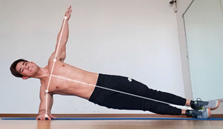 | 5-10 сек на каждую сторону | 30 сек.
Упражнение № 20 | Стойка на носках руки вверх | 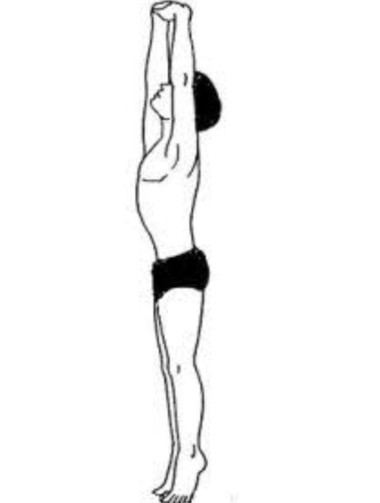 | 20-30 сек | -
Упражнение № 21 | Бег на месте (в медленном темпе) |  | 1 мин.
Упражнение №22 | Любые упражнения на гибкость по выбору | 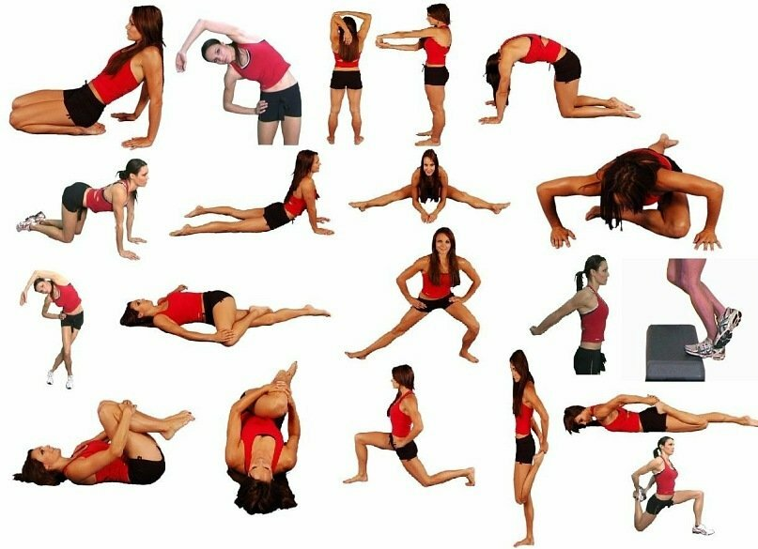 | 3 мин.

